PHỤ LỤC
Mô hình tổ chức văn phòng tvgs đối với dự án xdgt
(chuyên ngành đường bộ, đường sắt, cầu, cảng …)
A. Sơ đồ bố trí các Văn phòng TVGS
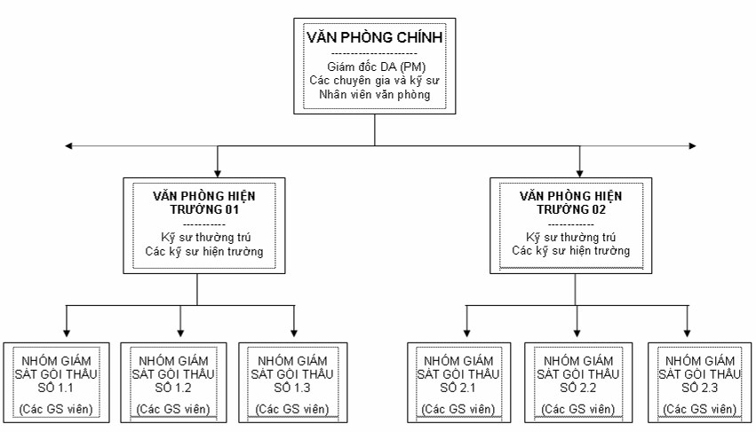
B. Cơ cấu nhân sự đối với văn phòng TVGS dự án XDGT
VĂN PHÒNG CHÍNH | VĂN PHÒNG HIỆN TRƯỜNG
1. TCGS trưởng (Giám đốc điều hành DA)  2. Bộ phận chuyên môn:  - Kỹ sư chuyên ngành XD công trình (cầu, đường bộ, cảng, đường sắt, xây dựng dân dụng …) phù hợp với loại công trình trong Dự án.  - Kỹ sư chuyên ngành khác: (Vật liệu, địa chất, thủy văn, môi trường, an toàn giao thông, điện, thông tin, tín hiệu …)  - Kỹ sư quản lý khối lượng, chi phí tài liệu (Kỹ sư kinh tế, kinh tế XD ….)  3. Bộ phận văn phòng:  Các nhân viên bố trí phù hợp theo yêu cầu | 1. Kỹ sư tthường trú  2. Bộ phận chuyên môn:  - Kỹ sư chuyên ngành XD công trình phù hợp loại công trình, hạng mục của các gói thầu được giao  - Kỹ sư chuyên ngành khác: Kỹ sư vật liệu, Kỹ sư chuyên ngành khác (nếu cần).  - Kỹ sư quản lý khối lượng, chi phí tài liệu  3. Bộ phận văn phòng:  Các nhân viên bố trí phù hợp theo yêu cầu  4. Nhóm giám sát gói thầu  Các Giám sát viên chuyên ngành, phù hợp tính chất công trình, hạng mục của các gói thầu được giao.
Ghi chú:
1. Nguyên tắc điều hành Dự án theo PM (Giám đốc điều hành Dự án)
2. Đối với dự án nhóm A, quy định bắt buộc phải bố trí văn phòng chính và các văn phòng hiện trường. Đối với các dự án nhóm B, C, văn phòng chính có thể kiêm nhiệm vụ của một văn phòng hiện trường. Tùy theo mức độ phức tạp và quy mô của từng dự án và từng gói thầu mà bố trí số lượng văn phòng hiện trường để mỗi văn phòng hiện trường có thể quản lý từ 1 – 3 gói thầu (tương ứng với 1 – 3 nhóm giám sát gói thầu)
3. Mỗi văn phòng phải có ít nhất: 01 kỹ sư chuyên ngành XDGT phù hợp; 01 kỹ sư vật liệu; 01 kỹ sư kinh tế hoặc kinh tế XD và các kỹ sư chuyên ngành khác tùy thuộc vào quy mô, tính chất đặc điểm và khối lượng thực hiện của dự án, gói thầu.
4. Số lượng và cơ cấu nhân sự trong mỗi văn phòng, mỗi gói thầu phải bố trí phù hợp với tiến độ xây dựng (dự án, gói thầu) và phải được Ban QLDA hoặc chủ đầu tư phê duyệt trên cơ sở đề xuất và trình của TVGS trưởng.

